FIGURA 1. ZANJA TIPO CONSTRUCCIÓN RED SECUNDARIA

FIGURA 2. LETRERO DE OBRA

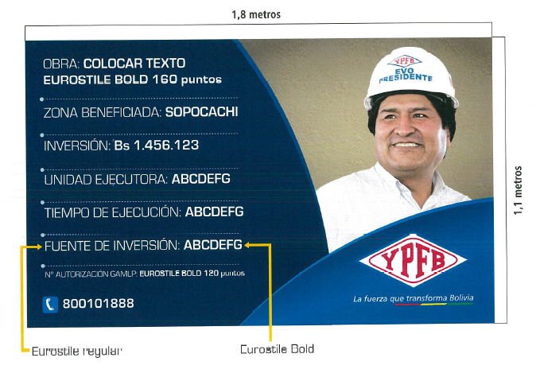

FIGURA 3 VACIADO DE ACERAS

FIGURA 4. TRANSPORTE DE TUBERIA
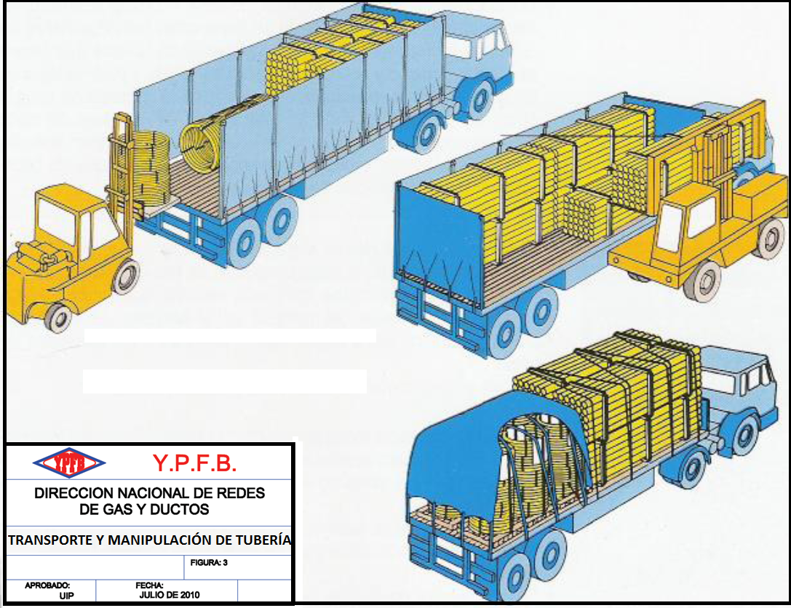

FIGURA 5. EJEMPLO DE ENTRAMADO METALICO
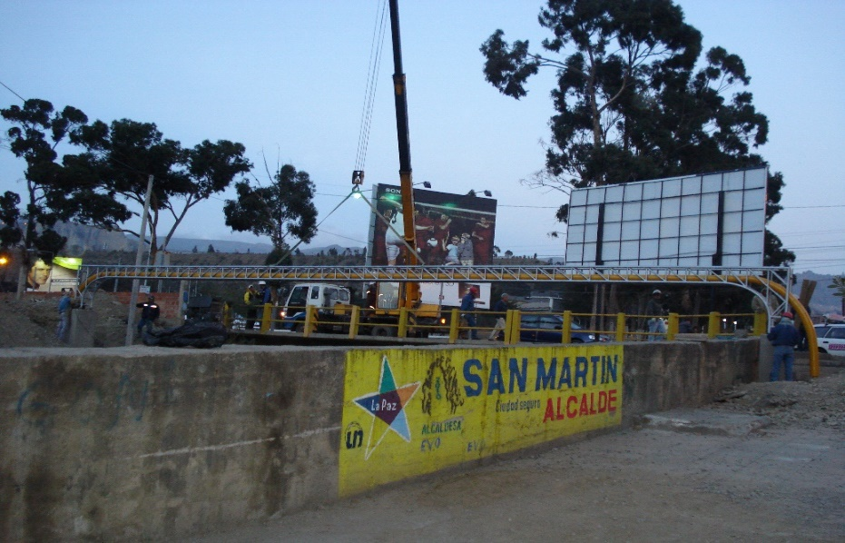

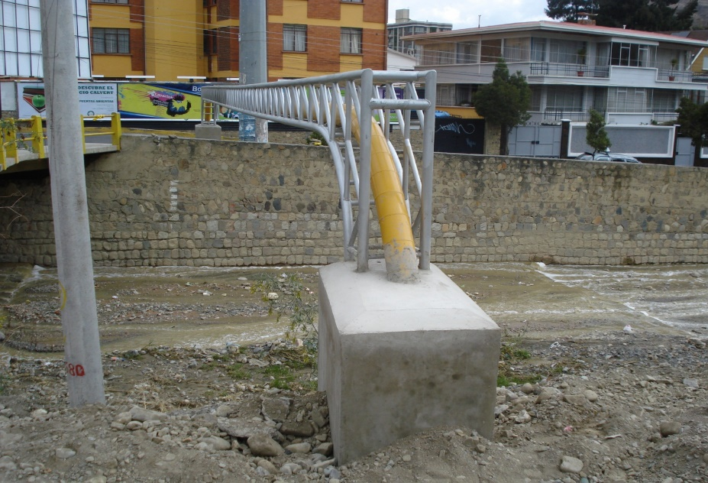

FIGURA 6. UBICACIÓN ENTRAMADO METALICO KELLUMANI

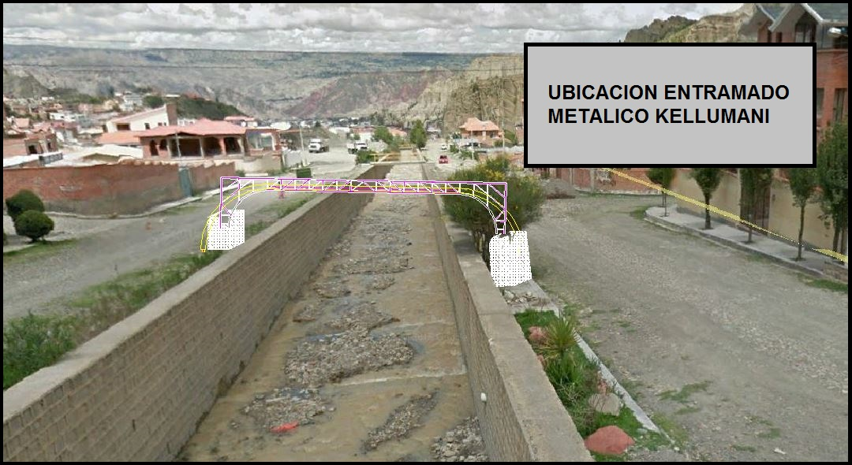

FIGURA 6. UBICACIÓN ENTRAMADO METALICO KELLUMANI II

